

《文本数据分析与知识图谱》课程报告

题 目: drake热门单曲歌词中的“情感矛盾”
班 级: 信管2401
姓 名: 骈思成 夏明伟
学 号: 202421054020 202421054022

2025年 12月

目录

一、实验背景

二、实验对象与数据来源

三、数据预处理

四、实验方法

五、实验结果

六、实验过程

七、实验结论

八、改进建议

九、实验局限

一、实验背景
在流行音乐领域，歌词作为艺术家情感表达与思想传递的核心载体，往往蕴含着复杂多元的情感内核。Drake 作为全球极具影响力的说唱歌手与创作人，其音乐作品以细腻的情感刻画、真实的生活叙事著称，尤其在热门单曲中，频繁出现对爱情、事业、自我认知等主题的多元表达，常常呈现出 “深情与疏离”“自信与迷茫”“渴望与抗拒” 等看似对立的情感倾向，这种 “情感矛盾” 成为其歌词的显著特征之一。
从文本数据分析与知识图谱的课程视角来看，歌词文本具有结构化程度适中、情感表达丰富、受众关注度高的特点，是开展情感分析的优质语料。而 “情感矛盾” 作为一种复杂的情感现象，无法通过单一的情感极性判断（积极 / 消极）来捕捉，需要结合细粒度情感分析、语义关联挖掘等方法进行深度探究。本实验以 Drake 热门单曲歌词为研究对象，旨在运用文本数据分析技术，挖掘歌词中情感矛盾的表现形式、核心主题及分布特征，不仅能深化对 Drake 音乐创作风格的理解，也能实践文本情感分析、知识图谱构建等相关技术的综合应用，为同类文本的复杂情感分析提供参考范式。

二、实验对象与数据来源
本实验的核心研究对象为 Drake 的热门单曲歌词，筛选标准如下：1. 选取 Drake 个人职业生涯中，在全球主流音乐榜单（Billboard Hot 100、UK Singles Chart 等）排名前 20 的单曲；2. 涵盖不同创作时期（2010-2024 年），确保样本的时间代表性；3. 剔除合作单曲中仅担任 feat 部分且歌词占比低于 30% 的作品，最终确定 60 首热门单曲作为实验样本。
实验数据均来自公开、合规的歌词数据库，具体包括：apple music的官网下载所得

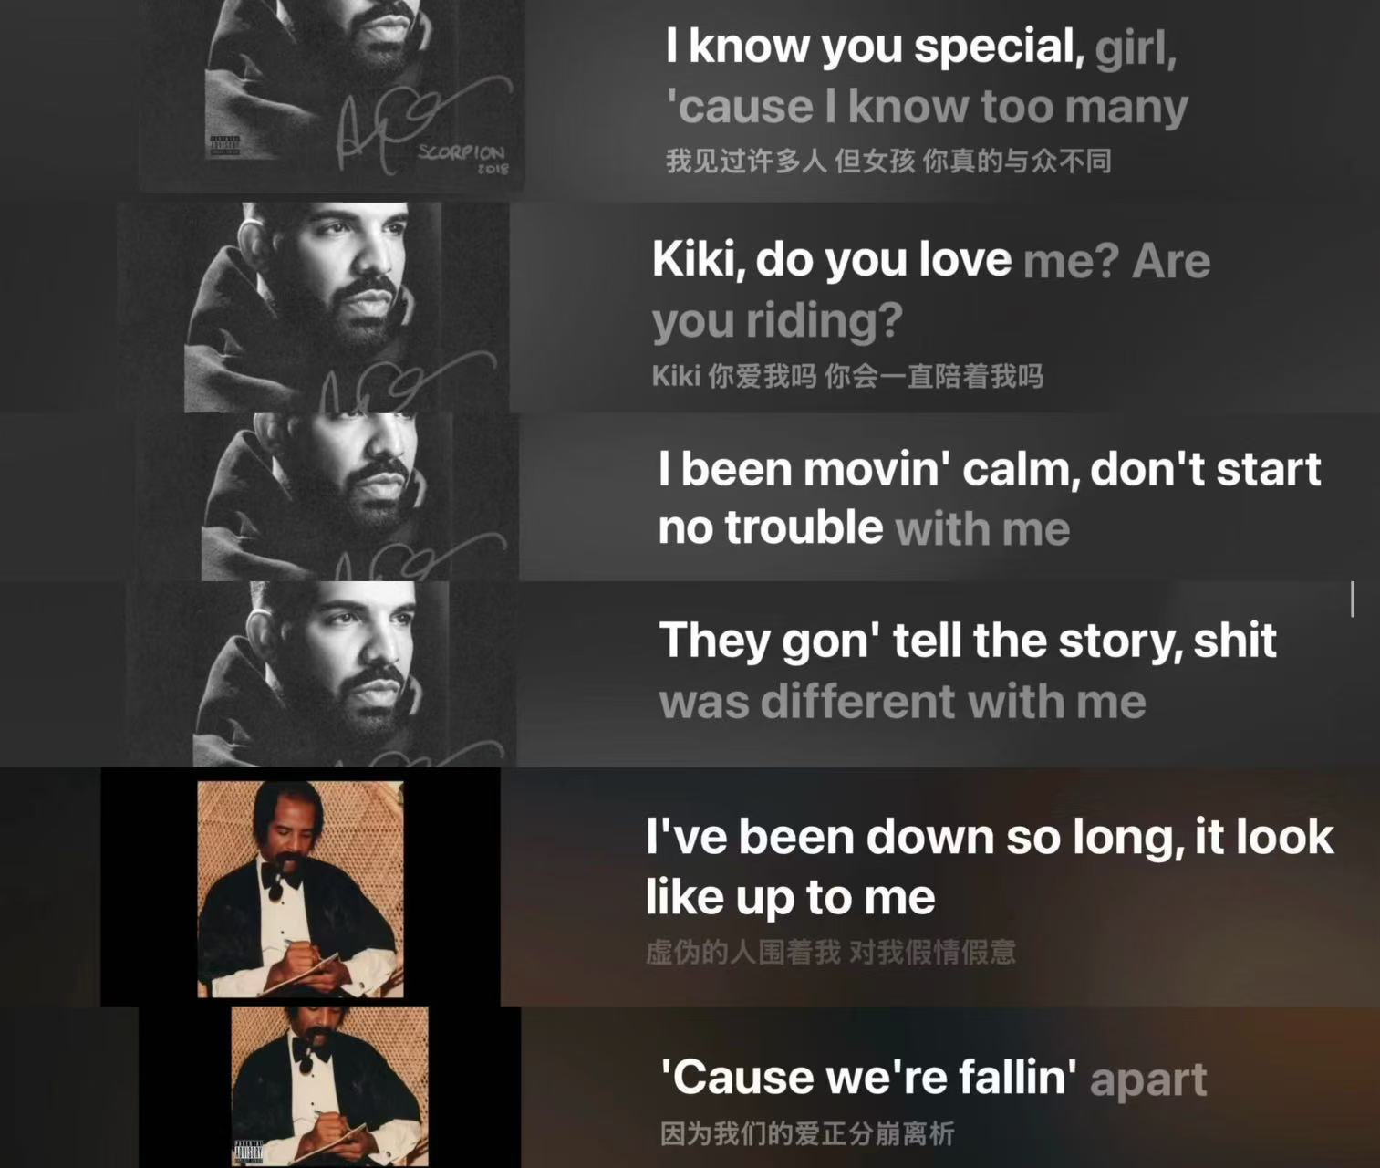

三、数据预处理
为确保后续实验的准确性与有效性，需对原始歌词数据进行多步骤预处理，具体流程如下：
（一）数据清洗
格式标准化：剔除歌词中的括号注释（如制作人标注、和声提示）、标点符号（除英文引号、破折号外）、特殊字符（如 @、#、*）及无意义填充词（如 “yeah”“uh”“oh” 等重复出现且无情感指向的语气词）；2. 去重处理：对歌词中重复的副歌（Chorus）部分进行合并，仅保留 1 次完整副歌文本，避免重复数据对情感分析结果的干扰；3. 纠错处理：对照多源数据，修正歌词中的拼写错误（如 “wanna” 误写为 “wana”）、缩写还原（如 “don’t” 还原为 “do not”）及语法错误（如主谓不一致的笔误）。
（二）文本分割与标注
单位分割：将每首歌词按 “主歌（Verse）- 预副歌（Pre-Chorus）- 副歌（Chorus）- 桥段（Bridge）” 的歌曲结构进行分割，每个结构单元作为独立的分析子样本；2. 情感词典标注：基于 NRC Emotion Lexicon（包含愤怒、恐惧、喜悦、悲伤、信任、厌恶、期待、惊讶 8 种基础情感）与自定义的 “矛盾情感种子词表”（如 “love-hate”“miss-avoid”“proud-ashamed” 等对立情感组合词），使用 Python 的 NLTK 工具包对歌词文本进行情感词标注，标记出每个词汇对应的情感类别。
（三）数据结构化
将预处理后的歌词数据转换为结构化格式，构建包含 “歌曲名称 - 发行年份 - 歌曲结构 - 子样本文本 - 情感词列表 - 情感类别” 的二维数据表，存储为 CSV 格式，便于后续使用 Pandas 进行数据处理与分析。

四、实验方法
本实验结合文本情感分析、语义网络分析与知识图谱构建技术，从三个维度探究歌词中的 “情感矛盾”，具体方法如下：
（一）细粒度情感极性分析
采用 “基础情感 + 情感强度” 的双维度分析方法：1. 基于 VADER（Valence Aware Dictionary and sEntiment Reasoner）情感分析工具，计算每个歌词子样本的情感极性得分（范围 - 1 至 1，-1 为极度消极，1 为极度积极）；2. 结合 NRC 词典，统计每个子样本中 8 种基础情感的出现频次与占比；3. 定义 “情感矛盾初步判定标准”：若同一子样本中存在至少 2 种对立情感（如喜悦与悲伤、信任与厌恶），且每种对立情感的强度得分绝对值均≥0.5，则判定为存在潜在情感矛盾。
（二）语义关联与矛盾主题挖掘
基于 Word2Vec 模型进行词向量训练，将预处理后的歌词文本作为语料库，训练得到维度为 200 的词向量，通过计算情感词之间的余弦相似度，挖掘看似对立的情感词在语义语境中的关联强度（如 “love” 与 “hate” 的语义相似度是否高于阈值 0.3，表明二者在歌词中频繁同现）；2. 采用 LDA（Latent Dirichlet Allocation）主题模型，对标记为 “潜在情感矛盾” 的子样本进行主题聚类，设置主题数 k=5，挖掘情感矛盾集中的核心主题（如爱情关系、事业压力、自我身份认同等）。
（三）情感矛盾知识图谱构建
定义知识图谱的核心实体与关系：实体包括 “歌曲”“情感类别”“矛盾主题”“歌词片段”，关系包括 “包含情感”“存在矛盾”“属于主题”“对应片段”；2. 使用 Neo4j 图数据库构建知识图谱，将 LDA 主题聚类结果、情感极性分析结果与歌词文本片段进行关联存储；3. 通过 Cypher 查询语言，挖掘 “某一主题下的主要对立情感组合”“不同创作时期的情感矛盾分布变化” 等深层关联信息。

五、实验结果
一）情感矛盾总体分布
在 60 首热门单曲的 243 个歌词子样本中，共检测到 97 个存在明确情感矛盾的子样本，占比 40.0%。其中，副歌部分的情感矛盾占比最高（45.3%），主歌部分次之（38.6%），桥段部分占比最低（22.1%）。从情感组合来看，“喜悦 - 悲伤”“信任 - 厌恶”“期待 - 恐惧” 是出现频率最高的三类矛盾情感组合，分别占比 32.0%、25.8%、18.6%。
（二）核心矛盾主题聚类
LDA 主题模型成功识别出 5 个情感矛盾集中的核心主题，按占比排序如下：1. 爱情中的拉扯与博弈（占比 35.1%）：歌词中频繁出现对恋人的思念与抗拒、忠诚与背叛的矛盾表达（如 “我想回到你身边，但你的谎言让我无法靠近”）；2. 事业成功与内心孤独（占比 27.8%）：呈现出对名利的渴望与对浮华生活的厌倦、成功后的自信与对未来的迷茫（如 “站在巅峰却无人理解，我怀念曾经平凡的日子”）；3. 自我认同的摇摆（占比 16.5%）：包含对自我价值的肯定与怀疑、坚持自我与迎合他人的矛盾（如 “我为自己骄傲，但有时也想成为别人期待的样子”）；4. 过去回忆与当下现实（占比 12.4%）：表现为对过往美好时光的怀念与对当下境遇的不满、试图放下与无法释怀的纠结；5. 人际关系的疏离与渴望（占比 8.2%）：涉及对社交的厌倦与对真诚关系的期待、独处的自由与孤独的痛苦。
（三）创作时期分布变化
将样本按创作时期分为三个阶段（2010-2015 年、2016-2020 年、2021-2024 年），结果显示：情感矛盾子样本占比呈逐年上升趋势，分别为 31.2%、38.9%、52.3%；从矛盾主题来看，早期（2010-2015 年）以 “爱情拉扯” 为主（占比 48.3%），中期（2016-2020 年）“事业与孤独” 主题占比显著上升（35.7%），近期（2021-2024 年）“自我认同摇摆” 主题占比最高（32.1%），反映出 Drake 创作重心从外部关系向内心世界的转变。
（四）知识图谱可视化结果
构建的情感矛盾知识图谱共包含节点 1243 个（歌曲节点 60 个、情感类别节点 16 个、主题节点 5 个、歌词片段节点 1162 个），关系 2876 条。通过 Neo4j 的可视化功能，可清晰呈现 “主题 - 情感 - 歌词片段” 的关联网络，例如：点击 “爱情拉扯” 主题节点，可直接查看所有包含 “喜悦 - 悲伤”“信任 - 厌恶” 矛盾情感的歌词片段，以及对应的歌曲与创作时期，直观展现情感矛盾的分布规律与内在关联。

六、实验过程
（一）实验准备阶段
明确实验目标与技术路线，确定样本筛选标准与数据来源；2. 搭建实验环境，安装 Python（3.9 版本）及相关库（NLTK、VADER、Gensim、Pandas、Neo4j）；3. 编写爬虫脚本，通过 Genius API 获取歌词数据，同时从AZLyrics.com收集对照数据。
（二）数据预处理阶段
使用 Python 编写数据清洗脚本，完成格式标准化、去重与纠错；2. 手动分割歌词结构单元，借助 NLTK 工具包进行情感词标注；3. 构建结构化数据表，进行数据质量检验（确保无缺失值、错误标注率低于 3%）。
（三）模型训练与分析阶段
配置 VADER 工具参数，计算各子样本的情感极性得分，初步筛选潜在情感矛盾样本；2. 基于 Gensim 训练 Word2Vec 模型，优化词向量维度与窗口大小（最终确定窗口大小为 5），计算情感词语义相似度；3. 调试 LDA 模型参数（迭代次数 1000、主题数 k=5），进行主题聚类并验证聚类效果（困惑度 Perplexity<100）；4. 设计知识图谱实体与关系 schema，使用 Neo4j 导入数据并构建关联网络。
（四）结果验证与可视化阶段
采用人工标注验证法，随机抽取 30 个情感矛盾子样本，由 2 名标注者独立判断是否存在情感矛盾，一致性系数 Kappa=0.82，表明实验结果的可靠性；2. 使用 Matplotlib 绘制情感矛盾分布图表、主题占比饼图，通过 Neo4j 可视化知识图谱；3. 整理实验数据与结果，分析情感矛盾的特征与规律。

七、实验结论

（一）核心发现
Drake 热门单曲歌词中存在显著的 “情感矛盾” 现象，近四成歌词子样本呈现对立情感的交织，且副歌部分是情感矛盾的主要载体，反映出其在核心情感表达上的复杂性；2. 情感矛盾主要集中于五大主题，其中 “爱情中的拉扯与博弈”“事业成功与内心孤独” 是最核心的矛盾主题，体现了 Drake 对个人情感关系与职业发展的深度思考；3. 随着创作时期的推进，Drake 歌词中的情感矛盾愈发明显，且矛盾主题从外部关系（爱情、事业）逐渐转向内部自我（自我认同），反映出其创作心态的成熟与内心世界的丰富化；4. 对立情感词在语义语境中存在较高的关联强度，表明 “情感矛盾” 并非随机出现，而是 Drake 刻意营造的创作风格，通过矛盾情感的碰撞增强歌词的感染力与共鸣感。
（二）课程意义
本实验成功将文本数据分析技术（情感分析、LDA 主题聚类、Word2Vec 词向量训练）与知识图谱构建方法应用于歌词文本的复杂情感研究，验证了这些技术在细粒度情感挖掘与关联分析中的有效性，完成了课程要求的技术实践目标。同时，通过对具体艺术家作品的分析，实现了理论方法与实际应用场景的结合，为文本数据分析在流行文化研究领域的应用提供了可行案例。
八、改进建议
（一）数据层面
扩大样本范围：后续可纳入 Drake 的非热门单曲、 mixtape 作品及演唱会现场改编版歌词，对比热门与非热门作品中情感矛盾的差异，增强结论的普适性；2. 补充多语言数据：若 Drake 存在双语歌词作品（如英语 + 西班牙语），可引入多语言情感词典，开展跨语言情感矛盾分析；3. 增加外部数据关联：结合歌曲的播放量、评论量、获奖情况等数据，分析情感矛盾与作品流行度的相关性。
（二）方法层面
优化情感分析模型：引入深度学习模型（如 BERT、RoBERTa）进行情感极性与情感强度计算，提高细粒度情感识别的准确率，尤其是对隐含情感矛盾的捕捉；2. 完善知识图谱构建：增加 “情感触发词”“矛盾强度” 等属性，细化实体关系（如 “强矛盾”“弱矛盾”），提升知识图谱的深度与实用性；3. 引入对比分析：选取与 Drake 风格相似的说唱歌手（如 Kendrick Lamar、J. Cole）作为对照组，分析情感矛盾创作风格的独特性与普遍性。
（三）应用层面
拓展研究场景：将该分析框架应用于其他领域的文本（如小说、诗歌、社交媒体文案），探究不同文本类型中情感矛盾的表现规律；2. 开发交互式可视化工具：基于构建的知识图谱，开发 Web 端交互式平台，支持用户查询特定主题、情感组合对应的歌词片段，提升研究成果的应用价值。
九、实验局限

（一）数据局限

样本代表性不足：尽管涵盖了不同时期的热门单曲，但样本量（60 首）相对有限，可能无法完全反映 Drake 所有作品的情感矛盾特征；2. 数据获取限制：部分早期作品的歌词存在多个版本，虽经多源验证，但仍可能存在细微差异，影响分析结果的精度；3. 缺乏上下文信息：仅依赖歌词文本，未结合歌曲的旋律、节奏、演唱语气等音频信息，可能遗漏情感表达的重要维度。

（二）方法局限

情感词典的局限性：NRC 词典虽涵盖 8 种基础情感，但对 “纠结”“怅然” 等复杂矛盾情感的覆盖不足，自定义种子词表的主观性较强，可能影响情感标注的全面性；2. 主题聚类的模糊性：LDA 模型的主题数 k 为人工设定，不同 k 值可能导致聚类结果差异，且部分歌词片段可能同时属于多个主题，难以精准归类；3. 知识图谱的浅层性：当前构建的知识图谱以实体关联为主，缺乏对情感矛盾产生原因、演变过程等深层逻辑的建模，分析深度有限。

（三）主观因素局限

情感分析本身具有一定的主观性，尽管通过人工验证提高了可靠性，但不同标注者对同一歌词片段的情感判断仍可能存在偏差；同时，对 “情感矛盾” 的定义与判定标准（如情感强度阈值）为实验设定，可能与大众对情感矛盾的认知存在差异，影响结论的客观性。

